Nouvel Album “Great Escape”
Sortie le 21 avril 2009

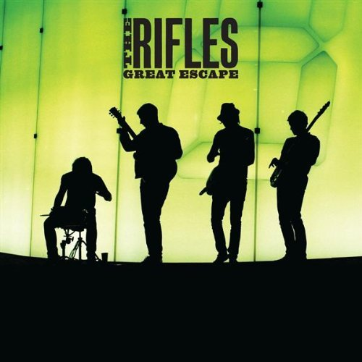

“The first band with a London postcode worth tattooing on your heart for ages” NME
“All artfully disheveled ska-punk sizzle and caustics depictions of past conquests” The Times
“The East London gang have found a sound that is a class above contemporary bands” The Sun

The Rifles ont fait irruption sur la scène musicale il y a deux ans, lançant la charge avec No love Lost , un premier album rebelle à l’image des espoirs de la working class des banlieues londoniennes.
Alors que les médias ignorent (étrangement) le quartet de Walthamstow, le groupe accroît sa notoriété sur la route, récoltant au passage une pléiade de fans chez les fidèles de Paul Weller ou encore Oasis.

C’est maintenant le deuxième round pour The Rifles et avec quelques énormes hits, Great Escape se présente comme un véritable assaut indie conçu pour les propulser à la place qui leur revient de droit : au top. Grâce à la collaboration du producteur Jan 'Stan' Kybert (Weller, Oasis, Bjork), Joel Stoker (chant), Luke Crowther (guitare), Rob Pyne (basse) et Grant Marsh (batterie) ont su faire mûrir leur musique.

Du premier titre 'Silence in Violence' jusqu’au final 'For the Meantime' , The Rifles font preuve d’audace en passant à la vitesse supérieure.
Si No Love Lost était déjà un bon opus, Great Escape est excellent, c’est indéniable !

Le titre qui a donné son nom à l’album, ‘Great Escape’, est « une ode aux étés pourris et à la vie à côté des talibans ». Ces jeunes gens en ont à revendre : une nouvelle section de cordes, des refrains pop immédiats et la marque de fabrique de Joel Stocker : un réalisme acerbe et sans édulcorants. “Today could be the day we make a change, a thousand chances to get it right so put your foot in the door as it's free admission.”
Great Escape est un hit indie rock ”prêt-à-porter”. Un hit en cachant toujours un autre, Fool To Sorrow saura conquérir le cœur de tous les adolescents égarés à travers le pays.

Tout ce qui faisait de No Love Lost un premier album prometteur a été ici poussé jusqu’au bout avec Sometimes, brillant morceau tout en cris mélodieusement déjantés. Une véritable démonstration de cette puissance du pop-rock, qui nous pousse à dodeliner de la tête, voire hurler sur les terrasses et se doit d’être écouté à fond. Se calmant un instant pour History, relatant les problèmes des filles des villes, le groupe révèle la douceur cachée derrière les fanfaronnades.

Le claquant Winter Calls rappelle la sensibilité pop des Smith à leurs débuts, alors que les mélodies rythmées, la guitare toute en trémolos et la basse omniprésente viennent soutenir la délicatesse de Stocker dans Into The Past, fable à fendre le cœur sur les amours d’enfance perdus.

Avec Romeo and Julie, les personnages de Shakespeare et leur histoire d’amour maudite sont remis au goût du jour dans les banlieues de Walthamstow avec des riffs artisanaux efficaces et des mélodies inoubliables ponctuées de chœurs rauques.
The General, final épique, a été écrit d’après Mike Tyson en personne. Joel explique « On avait la musique et un refrain génial à propos de quelqu’un qui n’est plus vraiment ce qu’il était, mais il nous manquait les couplets. Par la suite, j’ai eu le coup de fil d’un pote : il m’invitait à « une soirée avec Mike Tyson », un événement organisé par le centre où je faisais du football à Debden.
C’était 100£ pour entrer et poser une question à Mike Tyson. Quand tu fais ça c’est que t’as vraiment épuisé toutes tes ressources…Mais au moins j’avais un sujet pour mes couplets ! »

Great Escape, c’est le son grisant d’un groupe qui n’a eu de cesse de s’améliorer pour mieux tirer son épingle du jeu aujourd’hui. Avec presque 2 millions de fans, des concerts toujours complets au Royaume-Uni et une notoriété qui s’étend internationalement, c’est maintenant l’heure de prendre d'assaut la conscience nationale et d’y planter le drapeau de la « vraie » musique. Prenez votre casque : le temps des Rifles est enfin venu.

Great Escape, sortie le 21 avril 2009 par Sixsevenine, distribé par naïve / ADA Global Ltd.

www.therifles.com
www.myspace.com/therifles

CONTACTS PROMO NAÏVE

Presse généraliste : Corinne Stenneler cstenneler@naive.fr
Presse régionale : Myriam Boudjeroudi mboudjeroudi@naive.fr
Radio : Maya Dagnino maya@naive.fr
Radio régionale : Clémentine Nanterme promoradio@naive.fr
TV : Véronique Lesaine vlesaine@naive.fr
Internet : Lara Orsal lara@ivox.fr



